Présentation du portfolio de Gilles Winand
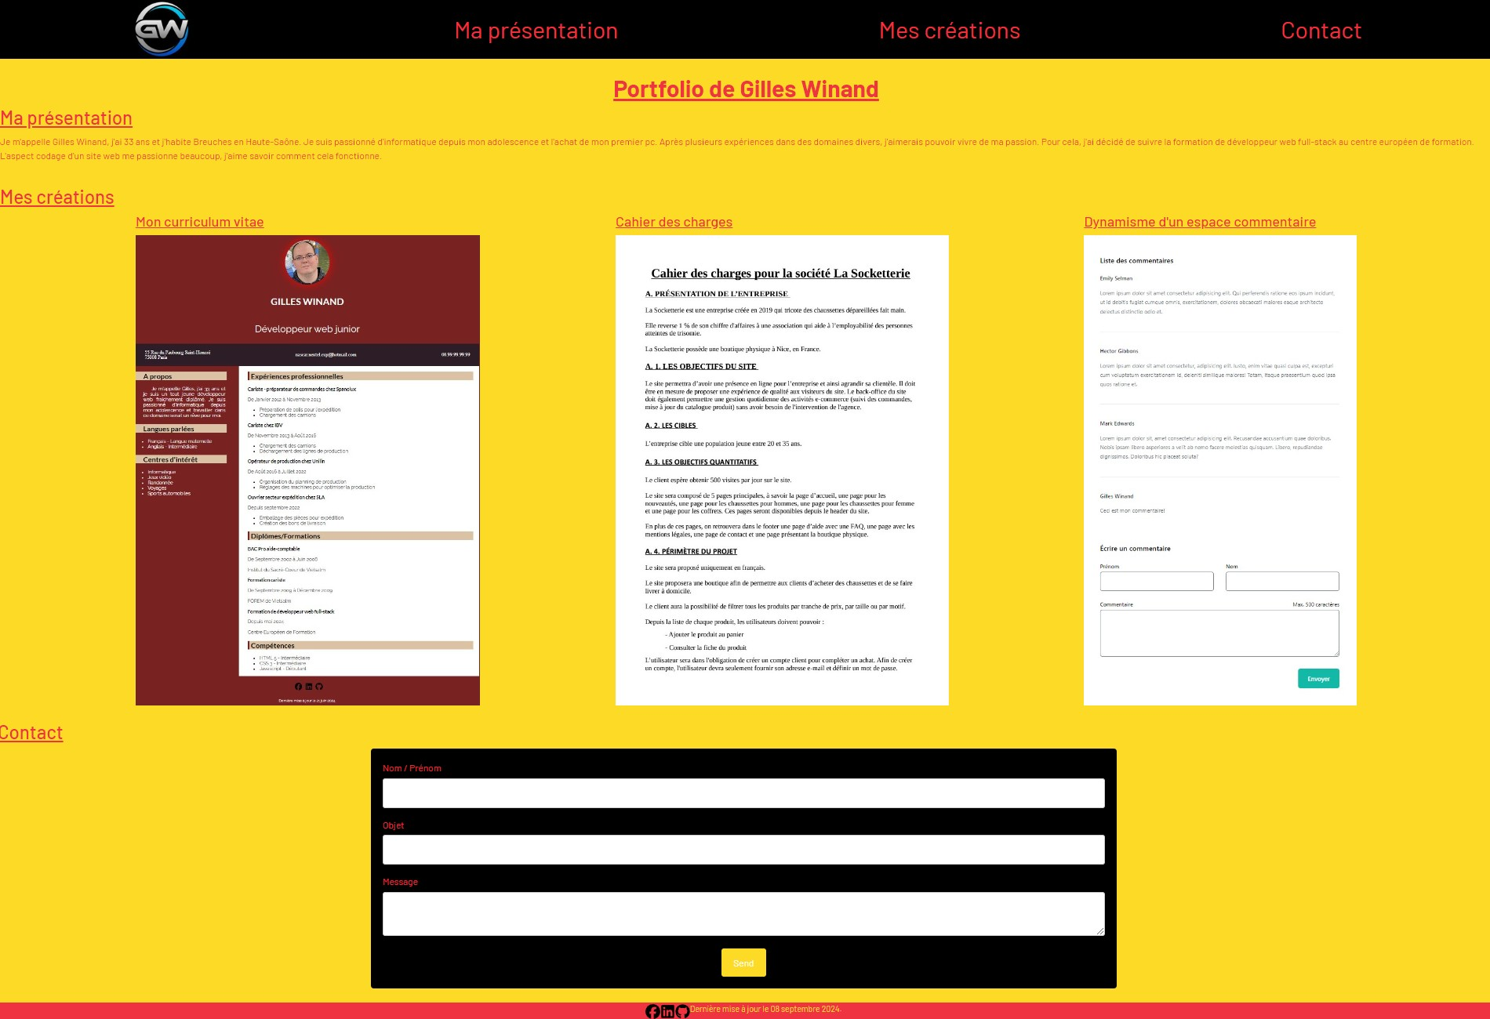
Sommaire

1) Résumé du projet
2) Lien vers le repository GitHub du projet
3) Captures d’écran du validateur W3C

1) Résumé du projet

Ce projet consiste à me présenter et à mettre en avant les premières créations de ma jeune carrière de développeur full-stack.

Le projet est divisé en trois parties. Dans la première partie, on retrouve ma présentation en quelques mots.

Dans la seconde partie, nous retrouvons les 3 créations que j’ai réalisé jusqu’à présent, à savoir mon curriculum vitae, un cahier des charges d’une entreprise fictive et enfin le dynamisme d’un espace commentaire à l’aide de Javascript. Lorsque l’on clique sur une des images du projet, une modale s’ouvre afin de donner encore plus d’informations concernant le projet, quand il a été créé, les technologies utilisées, un lien pour visiter le repository GitHub du projet ou bien d’autres photos.

Et la dernière partie contient un formulaire de contact grâce auquel je pourrais être contacter par mail afin de pouvoir répondre à toutes vos éventuelles questions.

En plus du formulaire de contact, vous retrouverez dans le footer du projet différents liens vers mes réseaux sociaux où vous pourrez également me contacter.

J’ai également utilisé vue-router afin de naviguer entre les différentes parties du portfolio et créer une page 404 au cas où vous renseigneriez une adresse érronnée.

Pour ce projet, je l’ai conçu entièrement à l’aide du framework Javascript Vue.Js, la mise en page a été faite à l’aide de la technologie Flexbox et avec CSS.

2) Lien vers le repository GitHub du projet

https://github.com/Gilles70300/devoir-portfolio

3) Captures d’écran du validateur W3C

HTML

CSS

